广西钦州市钦州港经济技术开发区中学七年级历史下册第一单元
第2课从“贞观之治”到“开元盛世”测试题
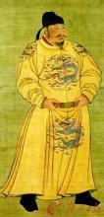
- 单项选择题
- 关于右图人物叙述正确的是（ ）
- 建立唐朝，定都长安
B.626年即皇帝位，改元“贞观”
C.在位时期，曾加强对西域的统治
D.大力发展科举制度，创立殿试
2.唐太宗 非常善于纳谏，他常说：“以人为镜，可以知得失。”被唐太宗作为一面镜子的大臣是（ ）
A.魏征 B.长孙无忌 C.房玄龄 D.杜如晦
3.唐太宗时，大臣长孙无忌等撰写《唐律疏议》三十卷解释律令条文，通行天下。这是我国古代流传下来的一部较为完整的法典。它颁布前需要通过（ ）
①尚书省 ②中书省 ③门下省 ④皇帝
A.③④ B.②③ C.①③④ D.②③④
4.武则天遗言立“无字碑”，由后人评说自己的功过。下列是四为同学根据掌握的有关历史知识，为武则天撰写的一句碑文，你认为最恰当的应该是（ ）
A.我国历史上唯一的女皇帝，提高了妇女地位
B.推行科举制，重用贤人，起了承前启后的作用
C.善于纳谏，开创了“贞观之治”
D.励精图治，使唐朝进入全盛时期
- 唐玄宗统治前期，唐朝进入全盛时期，史称“ ”。
A.开皇之治 B.贞观之治 C.贞观遗风 D.开元盛世
6.某历史兴趣小组在探究贞观之治、开元盛世出现的共同原因时提出了以下意见，其中正确的是（ ）
①都是在国家统一，社会稳定时出现的②统治者都注意调整或改革统治政策③都在思想文化上实行高压政策④都重视任用人才
A.①③④ B.①②③ C.②③④ D.①②④
7.杜甫的诗句“忆昔与开元全盛日，小邑犹藏万家室”是描述哪一位皇帝统治时期的社会状况？（ ）
A.唐玄宗 B.唐太宗 C.隋文帝 D.武则天
- 分析图表与下列哪个事例无关( )
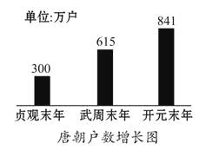
A.隋朝的繁荣 B.贞观之治奠定了唐朝进一步发展的基础
C.武则天统治期间社会经济文化继续发展 D.唐玄宗时，进入鼎盛时期
- 非选择题：
9.阅读下列材料，回答问题：
材料一 材料二
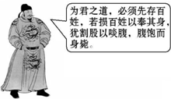
“君，舟也；人，水也；水能载舟，亦能覆舟。”
--唐太宗

材料三
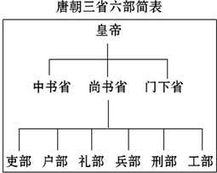
- 材料一反映了唐太宗怎样的为君之道？他的哪些统治措施体现了这一思想？

- 从材料二中可以看出，唐太宗认识到了什么实质性问题？

- 在唐朝，精英毕集，各种人才、全才、通才和奇才都极一时之盛。结合所学知识，说出唐太宗的用人原则。

- 材料三说明唐朝是通过什么制度来治理国家的？结合该制度的内部关系，分析其主要作用。

（5）结合以上材料和所学知识，概述唐太宗的统治措施收到了什么成效。

【参考答案】
- C 2.A 3.D 4.B 5.D 6.D 7.A 8.A
9.（1）以民为本（爱惜民力、与民为善）．措施：戒奢从简，合并州县，改革吏治，轻徭薄赋，发展生产．
（2）认识到君民关系如同舟水，要维持自己的统治就必须让老百姓能生存下去．
（3）选贤用能，知人善任，唯才是举，兼收并用．
（4）制度：三省六部制．作用：既防止宰相专权，又能集思广益，减少政策失误．
（5）唐太宗统治期间，政治较为清明，经济得到恢复和发展，国力逐渐强盛，史称“贞观之治”．

